ІНОВАЦІЙНІ ТЕХНІЧНІ РІШЕННЯ ПІДВИЩЕННЯ ТРАНСПОРТУВАННЯ СИПКИХ МАТЕРІАЛІВ МАЛОГОБАРИТНИМ КАМЕРНИМ ЖИВИЛЬНИКОМ
Автори: Ковалевський С. В., к.т.н., доцент, УНППІ УІПА,
Романуша В. О., к.ф-м.н., доцент, УНППІ УІПА

Пневмотранспортні системи являються найбільш прогресивним способом транспортування сипких матеріалів і повністю підлягають процесам автоматизації як основних так і додаткових технологічних операцій. Пневмотранспортні установки широко використовуються в основних галузях виробництва: залізничному транспорті, сільському господарстві, харчовій промисловості. Особливо доцільно використання в гірничодобувній промисловості, енергетичній та ін. Пневмотранспортні установки широко використовуються також на промислових підприємствах в якості різноманітного конструктивного обладнення: струмних насосів, ежекторів та камерних живильників, які в залежності від технологічної особливості виробництва і виконання технологічних операцій і фізико-механічних властивостей транспортуючих матеріалів мають значні конструктивні відмінності. особливо, в останній час, зріс попит використання у промислових підприємствах компактних малогабаритних живильників в якості устаткування високої продуктивності які здатні забезпечити зниження витрат енергії транспортування сипких матеріалів [1].
Робота по збереженню і економії ресурсів на підприємствах галузі ставить задачу розробки технічних рішень інтенсифікації процесу транспортування сипких матеріалів технологічним обладнанням та упровадження інноваційних технічних рішень, які можуть бути вирішенні модернізацією вузлів та удосконаленням схем транспортних операцій [2].
Актуальність завдання полягає в підвищенні ефективності процесу вивантаження із камери сипкого матеріалу та стабілізацію його транспортування. Підвищення ефективності транспортування малогабаритним камерним живильником може здійснюватись за рахунок скорочення часу протікання операцій: завантаження, аерацію, вивантаження в транспортний трубопровід та стабілізацію його переміщення в трубопроводі. В останній час в промисловості приділяється значна увага впровадженню методів переміщення сипких матеріалів високою концентрацією суміші, що забезпечує значне енергозбереження на підприємстві. Тому впровадження нових конструкцій камерних живильників та прискорення протікання технологічних операцій в камері шляхом удосконалення функціональних вузлів та схем являється першочерговою задачею [3]. Згідно важливості поставленого завдання дана робота відноситься до категорії пошукових з точки зору розробки конструкції камерного живильника здатного забезпечити інтенсифікацію процесу транспортування сипкого матеріалу при підвищенні продуктивності і енергозбереженні. На основі поставленої задачі витікають наступні технічні рішення:
- розробка нової принципової схеми малогабаритного камерного живильника;
- розробка камери оптимальної форми та об’єму для даної продуктивності [4];
- впровадження в конструкцію бистро діючого пульсуючого клапану для ефективної аерації суміші в камері;
- з’єднання в єдиний конструктивний вузол ежектора і клапану скидання для підвищення ефективності деаерації камери;
- використання паралельно з’єднаних діафрагмових диференційних пневмоприводів для здійснення можливості змінення режиму роботи з циклічного на безперервний [5];
- введення в систему конструкції камерного живильника додаткового пристрою підсилювача тиску.
Ведення в схему малогабаритного камерного живильника нових конструктивних елементів, встановлення режиму їх функціювання забезпечує його роботу в циклічному режимі транспортування сипкого матеріалу з послідуючим переходом на безперервний (рис 1)
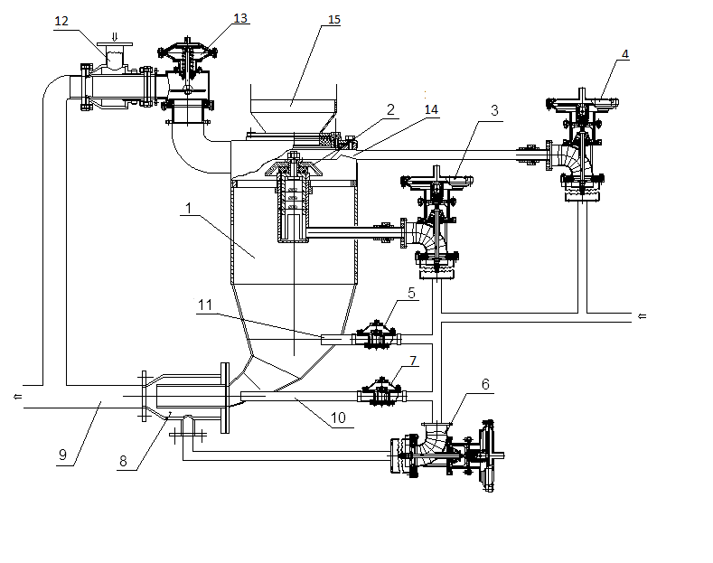
Рис 1 Малогабаритний камерний живильник
1-камера; 2-завантажувальний клапан; 3,4-диафрагмовий диференційний привід (клапан подачі стислого повітря, ПЗ); 4-додатковий клапан подачі стислого повітря працюючій в режимі безперервного транспортування; 5-пульсуючій клапан середнього ежектора; 6-клапан подачі стислого повітря до ежектора; 7-диафрагмовий клапан нижнього ежектора; 8-ежектор; 9-транспортний трубопровід; 10-ступінчатий аератор; 11-сопло; 12-ежектор; 13-клапан скидання стислого повітря; 14-підсилювач тиску; 15-бункер.
Для прискорення ефекту аерації суміші в камері і прискорення вивантаження в схему камерного живильника введений додатковий пульсуючий клапан рис. 2 позиція 5.
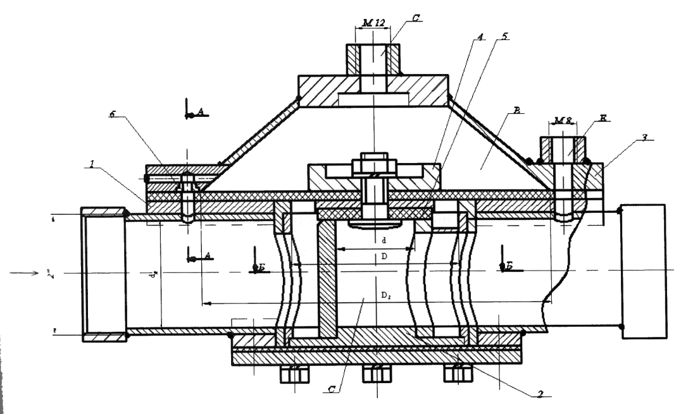
Рис. 2. – Пульсуючий клапан аератора
1 – корпус; 2 – сідло клапану; 3 – кришка пневмокамери; 4,5 – елементи закріплення діафрагми;
6 – діафрагма; 7 – подушка; 8 – прокладка; 9 – фланець.
Ведення в конструкцію малогабаритного камерного живильника додаткових конструктивних вузлів скорочує час протікання операцій і забезпечує вирішення поставленої задачі інтенсифікації процесу транспортування

Список використаних джерел
1. Волошин А.И., Пономарев Б.В. Механика пневмотранспортирования сипучих материалов. - Киев: Наукова думка, 2001, 520с.
2. А.С. 1537629 СРСР, мки4 В65053/46. Камерний живильник для сипких матеріалів / Чальцев М.Н. і ін. - N2 43987503/31 - 11; Заявлене 29.03.88; Опубл. 23.01.99 Бюл.№3.//Открытия. Винаходи 1990 - N23 - с.108.
3. Ковалевский C.B., Голоперов И.В., Ленич C.B. Особенности конструкции и модернизация малогабаритного камерного питателя и его узлов для СлавТЕС. Вісник східноукраїнського національного імені Володимира Доля. Науковий журнал, №5(159) Частина 2., 2011р., - с.77-83.
4.Ковалевский С.В., Романуша В.А. Патент України на корисну модель № 85565, Бюл. №22 , 2013. Камерний живильник пневмотранспортної установки.
5. Ковалевский С.В., Голоперов И.В. Диафрагменный дифференциальный пневмопривод камерного питателя. Збірник наукових праць. С ДНУ - вип. XLVI,2009p.,c.66-71.

